2014年湖南省邵阳市初中毕业生学业考试物理试卷
温馨提示：
（1）本学科考试共四远大题，只要同学们细心作答，一定会取得好成绩的！
（2）本学科试卷分试题卷和答题卡两部分，考试时量为90分钟，满分为100分。
（3）请你将姓名、准考证号等相关信息按要求填涂在答题卡上。
（4）请你在答题卡上作答，答在本试题卷上是无效的哦。
一、选择题（每小题四个选项中，只有一项最符合题意。本大题共18个小题，每小题2分，共36分）
1.自行车是节能环保的交通工具。为了方便市民，我市在市区不同位置设立了自行车停取处。一天，小明用卡取自行车去上学，如图所示。在行驶途中，他说自己是“静止”的，所选择的参照物是
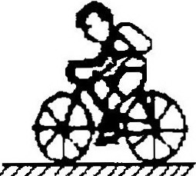
A.公路两旁的房屋
C.他骑的自行车
B.公路两旁的树
D.对面驶来的汽车
2.下列说法中，不正确的是
A.发现有人触电，应立即用手将触电人拉开
B.同名磁极相互排斥，异名磁极相互吸引
C.汽车轮胎刻有花纹是为了增大摩擦
D.声音是由物体的振动产生的
3.一根质量分布均匀的铅笔芯，用去一半后，没有发生明显变化的物理量是它的
A.质量 B.体积 C.长度 D.密度
4.今年“六•一”儿童节，“心得乐”面对面爱心捐助活动在我市城南公园举行，杨杨收到了爱心人士捐赠的新衣服。当杨杨穿着新衣服走近穿衣镜时，他在穿衣镜中的像将
A.逐渐变大B.逐渐变小
C.大小不变D.远离穿衣镜
5.今年5月25日，我市部分地区遭受洪魔侵袭。小明利用天平测量一杯洪水的质量，当天平平衡时，放在右盘中的砖码及游码位置如图所示。由图可知，杯和洪水的总质量为
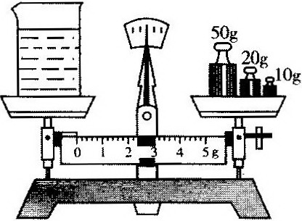
A.80g B.82.4g
C.77.6g D.83g
6.2014年1月13日，我国“饱和潜水”首次突破300米，成功抵达深海313.15米处，居世界领先地位。在海水300米深处，海水产生的压强约为（海水密度取ρ=1.0×10³kg/m³,g取1ON/kg)
A.3×10⁴Pa B.3×10⁵Pa C.3×10⁶Pa D.3×10⁷Pa
7.为了节约电能，人们设计出一种由声控开关和光控开关共同控制楼道路灯的电路，要求只有当这两个开关都闭合（即夜晚有人经过发声）时，灯才亮。符合这一要求的电路是
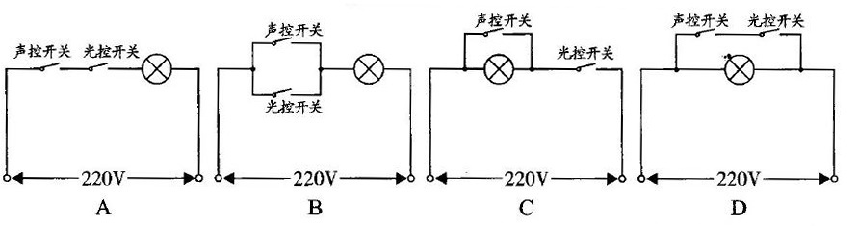
8.某热水器内装有lOOkg的水，将这些水从20℃加热到70℃，水吸收的热量为[已知C_{水}=4.2×10³J/（kg.℃）］
A.2.1×10⁶J B.2.1×10⁷J C.8.4×10⁶J D.8.4×10⁷J
9.下列说法正确的是
A.物体吸收热量，它的内能减少
B.电能表是用来测量用电器两端电压的仪表
C.声音在真空中的传播速度比空气中大
D.重力的方向总是竖直向下的
10.如图所示，工人用250N的力F将重为400N的物体在1Os内匀速提升2m，则此过程中
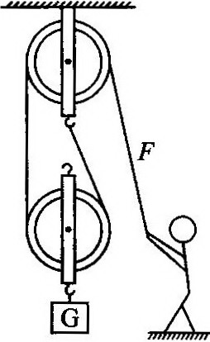
A.工人做的有用功为800J
B.工人做的总功为500J
C.滑轮组的机械效率为60%
D.拉力做功的功率为20W
11.2013年12月14日，嫦娥三号探测器“玉兔”成功着陆月球，并对月球表面进行科学探测实验。它所获得的科学数据与信息是通过以下哪种波传播到地球接收站的
A.超声波 B.大声波 C.电磁波 D.无法确定
12.如果不考虑温度的影响，导体电阻的大小与下列哪个因素无关
A.导体的材料 B.导体的长度
C.导体的横截面积 D.导体两端的电压
13.可以直接从自然界获得的能源叫一次能源，必须通过消耗一次能源才能获得的能源叫二次能源。下列能源中，属于二次能源的是
A.煤 B.石油 C.天然气 D.电能
14.甲同学拿着焦距为1Ocm的放大镜去看离他1.5m远处的乙同学，乙同学却通过放大镜看到了甲同学眼睛成正立放大的、清晰的虚像。则放大镜与甲同学的距离
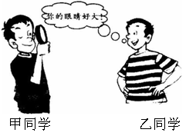
A.小于10cm
B.大于10cm小于20cm
C.大于20cm
D.等于10cm
15.下列哪种电器设备是利用电磁感应现象来工作的
A.电热器 B.电动机 C.发电机 D.电磁铁
16.电炉丝与导线串联接到电路里，通电后电炉丝热得发红，而与之相连的导线却不怎么热。由焦耳定律可知，造成上述现象的主要原因是
A.通过电炉丝的电流比导线的电流小得多
B.通过电炉丝的电流比导线的电流大得多
C.电炉丝的电阻比导线的电阻小得多
D.电炉丝的电阻比导线的电阻大得多
17.有一天，雾、露、霜、雪四姐妹在一起争论自己的出生由来，谁也不认同谁。下列有关她们的说法中，你认为正确的是
A.雾说：我是水气化而来B.露说：我是水蒸气液化而来
C．霜说：我是水凝固而来D.雪说：我是水升华而来
18.如图，跳伞运动员在空中匀速直线下降的过程中，下列说法正确的是
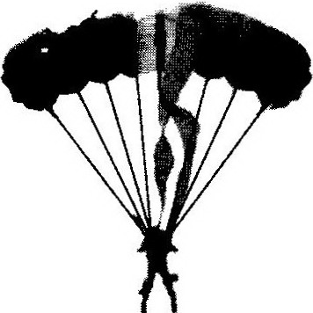
A.人和伞的总重力大于空气的阻力
B.人和伞的总重力等于空气的阻力
C.人和伞的重力势能在增大
D.人和伞的动能在减小
二、填空题（本大题共8个小题，每小题2分，共16分）
19.为了驾驶员与乘客的安全，交警部门要求驾驶员与乘客都系好安全带。因为快速行驶的汽车，一旦发生碰撞，车身停止运动，而乘客的身体由于 会继续向前运，容易发生伤害事故。
20.我们经常在中央电视台的公益广告中看到：“为了他人健康，请勿在公共场所吸烟”二一个人在公共场所吸烟，不仅影响自己的身体健康而且由于烟分子
的 还会影响他人的健康。
21.从能的转化角度看，在四冲程内燃机的每个工作循环中，将内能转化为机械能的冲程是 冲程。
22.如图，小敏同学在喝牛奶时无意中发现，喝完牛奶的纸盒变瘪了。她疑惑不解：“自己并未用力捏纸盒，怎么会变瘪呢？”请你告诉她纸盒变瘪的原因是：

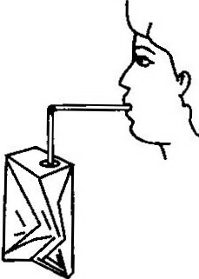
23.沿海地区昼夜温度变化比内陆地区小这是因为沿海地区多水，水的比热容比沙石的比热容 （选填“大”或“小”）的缘故。
24.2013年2月，我国科学家研究出了一种超轻材料，这种材料被称为“全碳气凝胶”。它是迄今为止世界上最轻的材料，其密度仅0.16kg/m³，则体积为2m³的这种气凝胶的质量为 kg.
25.酷暑季节，烈日炎炎，很多人喜欢下河下塘游泳。一个密度与水相同的实心物体，放入足够多的水中静止时，它将处于 （选填“漂浮”或“悬浮”）状态。因为人体密度与水的密度大致相同，所以为了安全，请同学们不要擅自下河下塘游泳。
26.如图所示为一种人们设想中的永动机，它通过高处的水流冲击叶片，叶片的转动又带动抽水机从低处将水抽到高处，从而循环工作。这种永动机 （选填“能够”或“不能够”）永远工作下去。
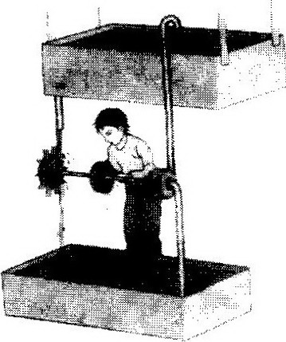
三、作图与实验探究（本大题共6个小题，第27、28小题各2分，29、30、32小题各6分，31小题8分，共30分）
27.如图，一束光线从玻璃砖中垂直玻璃面射入空气中，请画出该光线在空气中的传播路径和方向。
28.如图，一个桃子静止在水平桌面上，请画出桃子所受桌面对它支持力的示意图。
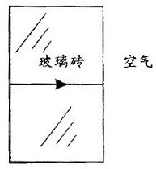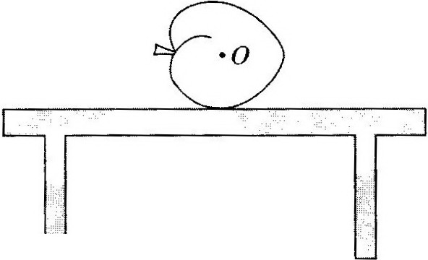
29.小芳同学用如图甲所示的实验装置探究“水沸腾时温度变化的特点”。
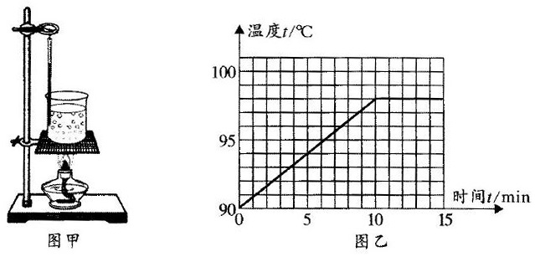
（1）在图甲中，温度计的使用方法存在的错误之处是
（2）小芳同学在水温升高到90℃时开始记录数据，并根据数据画出了水的温度随加热时间而变化的图像，如图乙所示。从图乙中可以看出水的沸点是 ℃。
(3）从乙图中还可看出，水在沸腾过程中不断 （选填“吸收”或“放出”）热量且温度保持不变。
30.某同学在“探究浮力大小与哪些因素有关”的实验中：
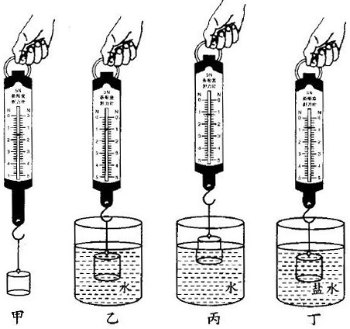
(1）如图甲、乙，先用弹簧测力计吊着石块，弹簧测力计的示数为l.6N，然后让石块完全浸没在水中，弹簧测力计的示数变为1N。则石块受到水的浮力为 N.
(2）如图丙，用弹簧测力计缓慢将石块拉出水面，随着石块露出水面的体积越来越大，观察到弹簧测力计的示数也越来越大，则石块受到水的浮力越来越 （选填“大”或“小”）。说明浮力的大小与石块浸入水中的体积有关。
(3）通过比较图乙和图 ，可以探究浮力大小跟液体密度是否有
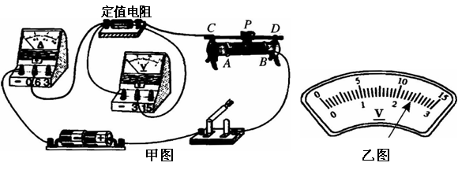
31.图甲为小红同学设计的“探究电流与电阻关系”的实物电路图。
(1)连接电路时开关应处于 状态（选填“断开”或“闭合”）。
(2)开关闭合前，滑动变阻器的滑片P应移至 （选填“A”或“B”）端。
(3)当小红同学闭合开关后，发现电流表无示数，电压表有示数且大小接近电源电压，则电路中出现的故障可能是定值电阻发生了 （选填“短路”或“断路”）。
(4）排除故障后，移动滑动变阻器滑片P，当电压表示数为2V时，记下电流表示数。当将原来5Ω的电阻换成10Ω的电阻后，电压表示数如图乙所示。要使电压表示数保持2V不变，应将滑动变阻器的滑片P向 （选填“A”或“B”）端移动。
32.小猴和小白兔同时发现了一个实心胡萝卡，它们都想多分点。小猴提出分配方案：将胡萝卜放在三角形石块的尖端，调节胡萝卜位置，使胡萝卜静止时保持水平，然后沿支点处竖直切开，各拿一份，如图甲所示。小白兔说：“我要长的那一头！”，小猴却暗自高兴。
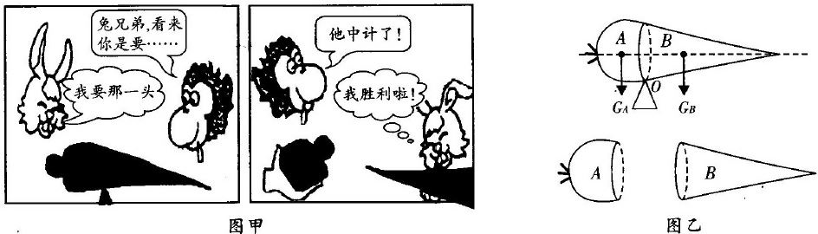
（1）从质量角度来看，小猴有没有吃亏？答：
（2）从图乙可看出，造成上述现象的原因是：A端重力的力臂 （选填“大于”、“小于”或“等于”）B端重力的力臂根据杠杆平衡的条件可得出：A端的质量 （选填“大于”、“小于”或“等于”）B端的质量。
四、计算题（本大题共2个小题，每小题9分，共18分）
33.邵坪高速是连接邵阳市与新邵坪上沪昆高铁站的重要交通线，全长约34km，预计于今年年底正式通车。通车后，邵坪高速将与沪昆高铁实现无缝对接，有望实现1h左右从邵阳抵达长沙。若一辆小车质量为1.5×10³kg，每个车轮与路面的接触面积为0.15m²,如图所示。请计算（g取1ON/kg):
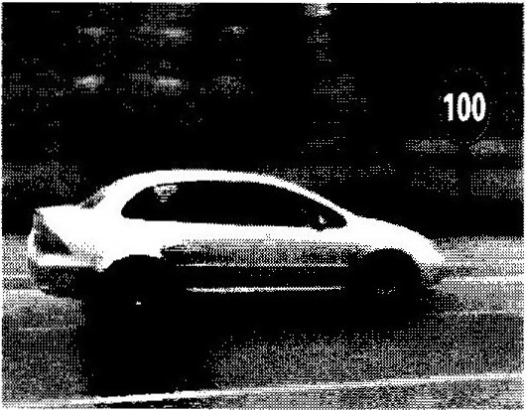
(1)该小车的重力为多少N?
(2)该小车静止在水平路面上对路面的压强为多少Pa?
(3)若邵坪高速限速1OOkm/h，该小车驶完邵坪高速全程最少需多少h。
34.家用电饭煲是利用电流的热效应来工作的，如图是某种型号电饭煲的简化电路。当温控开关S闭合时，电饭煲处于加热状态，此时若它两端的电压为220V，它的功率为11OOW（不考虑温度对电阻值的影响）。
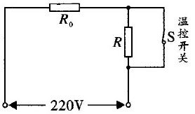则
(1)电饭褒在加热状态下工作0.lh，消耗的电能为多少KW•h?
(2)Ro的电阻为多少Ω？
(3)当温控开关S断开时，电饭煲的总功率与加热状态时相比，将如何变化？并请说明原因。
参考答案
一、选择题
1.C 2.A 3.D 4.C 5.B 6.C
7.A 8.B 9.D 10.A 11.C 12.D
13.D 14.A 15.C 16.D 17.B 18.B
二、填空题
19.惯性
20.永不停息的无规则运动
21.压缩
22.喝完牛奶后，纸盒内气压小于大气压强
23.大
24.0.32
25.悬浮
26.不能够
三、作图与实验探究
27. 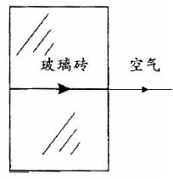28. 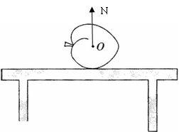
29.（1）温度计与烧杯壁接触（2）98（3）吸收
30.（1）0.6（2）小（3）丁
31.（1）断开（2）A（3）断路（4）A
32.（1）小猴没有吃亏（2）小于（3）大于
四、计算题
33.（1）1.5×10⁴N（2）1×10⁵Pa（3）0.34h
34.（1）0.11KW•h（2）44Ω（3）开关断开时总功率变小。断开时Ro与R串联，总电阻增大，电源电压不变，总功率变小。

